**Дидактический материал по математике. Цифра «9»**

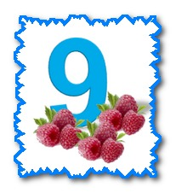

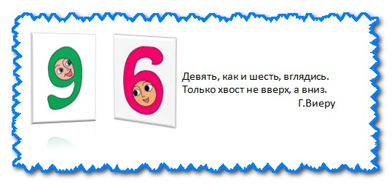

**Веселые стихи**

|  |  |
| --- | --- |
| *   *   *Цифра девять, иль девятка –  Цирковая акробатка:  Если на голову встанет,  Цифрой шесть девятка станет.  *С. Маршак* | *   *   *Цифра шесть вниз головой  Стала цифрою другой.  Можете поверить –  Уже не шесть, а – девять!  *В. Бакалдин* |
| *   *   *Девять, как и шесть, вглядись.  Только хвост не вверх, а вниз.  Шесть и девять – близнецы,  Смотрят в разные концы.  *Г. Виеру* | *   *   *К девяти без десяти  Надо в школу нам идти.  В девять слышится звонок –  Начинается урок.  *С. Маршак* |
| *   *   *Девять мальчиков в подъезде –  Во дворе играют вместе,  А с балконов на ребят  Девять бабушек глядят. | *   *   *В девятиэтажном доме  На девятом этаже  Проживает мальчик Рома,  Девять лет ему уже.  К девяти часам утра  Роме в школе быть пора. |

**Загадка**

Отгадайте-ка, ребятки,

Что за цифра-акробатка?

Если на голову встанет,

Ровно на три меньше станет.

*(Девятка.)*

**Веселые задачки**

|  |  |  |
| --- | --- | --- |
| Повезло опять Егорке,У реки сидит не зря:  Пять карасиков в ведерке  И четыре пескаря.  Посчитайте-ка улов.  У кого ответ готов? | | Очень дружно мы живем,В школьном хоре все поем:  Миша, Коля, Аллочка,  Света, Таня, Галочка,  Два Сережи и Марат.  Сколько в хоре нас ребят? |
| *   *   *Два гуся летят над нами,  Два других за облаками,  Пять спустились за ручей.  Сколько было всех гусей?    *   *   *  В гнезде у синичек  Лежат семь яичек.  Мама-синичка  Положила еще два яичка.  Сколько яичек  В гнезде у синичек?    *   *   *  Что подарил нам сосновый бор?  Восемь маслят и один мухомор.    *   *   *  Однажды три цыпленка,  А с ними три мышонка,  А с ними три веселых  Умытых поросенка  Бежали спозаранку  Из дома на полянку.  Посчитайте поскорей,  Сколько было всех друзей? | *   *   *Семь листьев Вася сам собрал,  Два листика Алеша дал.  Скажите, сколько у него  Осенних листиков всего?    *   *   *  Дружно муравьи живут  И без дела не снуют.  Три несут травинку,  Три несут былинку,  Три несут иголки.  Сколько их под елкой?    *   *   *  Сколько у Вани моделей машин?  Восемь грузовых и «Мерседес» один.    *   *   *  Ёж спросил ежа-соседа:  «Ты откуда, непоседа?».  «Запасаюсь я к зиме,  Видишь, яблоки на мне?  Собираю их в лесу.  Шесть принес да три несу».  Поскорее дай ответ,  Это мало или нет? | |
|  |  |  |

*   *   *

|  |  |
| --- | --- |
| Посадила мама в печьПироги с капустой печь.  Для Наташи, Коли, Вовы  Пироги уже готовы,  Да еще один пирог | Кот под лавку уволок.Да еще из печки пять  Маме нужно вынимать.  Если можешь, помоги –  Сосчитай-ка пироги! |

|  |  |
| --- | --- |
| *   *   *Рано-рано, в пять утра,  Слеталась птичья детвора:  Воробушки, галчата,  Чижи, стрижи, щеглята,  Сороки, воронята,  Синицы и скворцы.  (Сколько видов птиц слетелось?) | *   *   *Пошла курочка гулять,  Собрала своих цыплят.  Шесть бежали впереди,  Три остались позади.  Беспокоится их мать  И не может сосчитать.  Посчитайте-ка, ребята,  Сколько было всех цыплят? |

|  |  |
| --- | --- |
| *   *   *У меня друзей немало,  Я их всех нарисовала.  Маша машет. Паша пашет.  Коля колет. Поля полет.  Валя валит. Катя катит.  Света светит. Соня спит.  Тоня тонет…  Но не дам ей утонуть.  Я спасу подружку – Тоню,  Нарисую что-нибудь.  (Сколько друзей нарисовала девочка?)  *   *   *  Сбежала от Федоры посуда –  Три стакана, три чашки, три блюда.  Кто сосчитать готов,  Сколько было беглецов? | *   *   *У ежа своя охота –  Несложная эта работа:  Разноцветные листики собирать,  В норку к себе их таскать.  На иголках у ежа  Листиков собрано уже два,  Семь листьев в воздухе кружатся,  На землю медленно ложатся.  Их ежик тоже соберет  И в норку свою отнесет.  Задачу, детки, решайте,  Правильно сосчитайте:  Два собрал да семь возьмет.  Сколько листьев еж наберет? |

**Считалка**

|  |  |
| --- | --- |
| Девять восемь, семь шесть,Пять, четыре, три, два, один!  В прятки мы играть хотим.  Надо только нам узнать, | Кто из нас пойдет искать.Три, шесть, девять – полно спать!  Солнышко давно уж встало,  Нам пора идти гулять! |

**Физкультминутка**

Сколько зайчиков у нас,

Столько и подпрыгнем раз.

Сколько палочек до точки,

Столько встанем на носочки.

Сколько точек будет в круге,

Столько раз поднимем руки.

(На доске – десять зайчиков, девять палочек, девять точек в круге.)

**графическое задание**

Обведите рисунок, в котором столько предметов, сколько обозначает цифра.

